Fișă de lectură pentru clasa a IV-a
prof.înv.primar Nicoleta Laura Stan,
Școala Gimnazială,,Iancu Văcărescu”,Văcărești,Dâmbovița

PERSONALITĂŢI MARCANTE – CRISTOFOR COLUMB
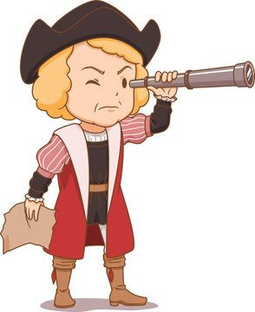
Date biografice:
Cristofor Columb s-a născut în Genova, Italia, după unii în 1451, după alţii la 1456. Făcea parte dintr-o familie numeroasă. Columb a copilărit urmărind corăbiile din portul Genova, visând să cutreiere mările.A renunţat de timpuriu la şcoală, pentru a-şi ajuta familia în afaceri. În vremea aceea, Genova era un nod comercial din regiunea Mării Mediterane, unde negustorii, îmbogăţiţi de pe urma comerţului exterior, investeau profiturile în corăbii şi creaseră o adevărată flotă.

Primele ieşiri pe mare :
Prima ieşire pe mare a tânărului Cristofor a fost la vârsta de zece ani. La cincisprezece ani devine matelot, iar la douăzeci şi cinci de ani era agent comercial al flotei ce aparţinea unei familii de negustori genovezi.Într-una din călătoriile sale pe mare, este atacat de flota mlitară franceză. Columb reuşeşte să înoate circa şase mile, agăţat de o vâslă şi este salvat de nişte pescari..Aceştia îl ajută să-şi găsească fratele stabilit în Lisabona, care lucre într-un birou de cartografiere maritimă . Astfel are acces la mai multe hărti maritime, întocmite de marii cărturari ai acelor vremuri.

Spre realizarea visului:
În 1485 peacă cu fiul său Diego în Spania.Acolo reuşeşte să-şi facă o serie de relaţii şi să fie primit în audienţă de Regina Isabela, de sprijinul careia s-a bucurat permanent în călătoriile sale pe mare.
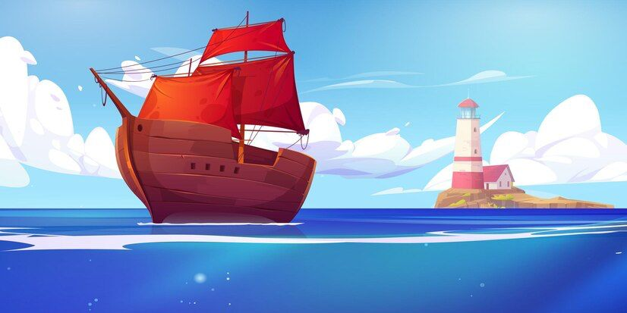
Descoperirea Lumii Noi:
Amiralul Cristofor Columb a plecat în descoperirea Lumii Noi la data de 3 august 1492. Cele trei vase cu care a pornit se numeau : Santa Maria, Pinta și Nina.La 9 octombrie a ajuns în Insulele Bahamas , nedescoperi-te până atunci. Iar la 12 octombrie 1492, la ora 2 noaptea, Columb și marinarii săi descoperă America. Au debarcat apoi pe insula Guanahani pe ai cărei băştinaşi i-a numit “indieni”. Ajuns în Haiti, primeşte daruri şi mult aur.
La 15 martie, anul următor,se întoarce în Spania și îşi face intrarea triumfală în portul Palos de Frontera. A fost primit de rege şi de regină la Barcelona şi le-a prezentat podoabele primite de la băştinaşi şi pe cei trei indieni care veniseră cu ei în Europa.
Au mai urmat încă trei călătorii în Lumea Nouă cu noi cuceriri şi bogăţii aduse Spaniei. La 6 aprilie 1502 , Columb pleacă în a patra călătorie, şi ultima, împreună cu fratele său Bartolomeu.


să cutreiere- să colinde, să umble
flotă- totalitatea navelor unei țări
matelot- marinar, vaporean
cartograf- specialist în desenarea hărților
băștinași- indigeni, aborigeni
audiență- întrevedere

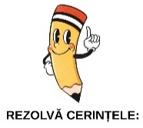
1.Care era naționalitatea lui Cristofor Columb? De unde ai aflat acest lucru?
____________________________________________________________________
____________________________________________________________________
____________________________________________________________________

2.Ce vis avea încă de când era copil?
________________________________________________________________________________________________________________________________________________________________________________________________________________________________________________

3.Încercuiți varianta corectă:
a) Columb s-a născut în:
Roma
Napoli
Genova
b) Prima ieșire pe mare a fost la :
15 ani
10 ani
12 ani
c)La 25 de ani devine :
agent comercial
matelot
căpitan
d)Ajuns Amiral, pornește să descopere lumea la :
4 august 1492
3 august 1492
9 octombrie 1492
e)Primele insule descoperite sunt:
Haiti, Bahamas, Guanahani
Bahamas, Haiti, Guanahani
Bahamas, Guanahani,Haiti
f)De numele lui se leagă descoperirea unui Continent:
Asia
America
Africa

4. Care este visul tău pentru când vei fi adult? Ce îți dorești să realizezi?
________________________________________________________________________________________________________________________________________________________________________________________________________________________________________________________________________________________________________________________________________________________________________________________________________________

5.Înainte de a citi acest text, auzisei de Cristofor Columb? Ce știai despre el?
________________________________________________________________________________________________________________________________________________________________________________________________________________________________________________________________________________________________________________________________

6. Descrie, folosind o hartă a Europei, un traseu pe care l-ai face cu barca, într-o călătorie imaginară. Scrie aici orașele și insulele pe care le-ai vizita.
________________________________________________________________________________________________________________________________________________________________________________________________________________________________________________________________________________________________________________________________________________________________________________________________________________

7. Ce proverb se potrivește conținutului citit? Alege din variantele date:
- Bine faci, bine găsești.
- Prietenul adevărat la nevoie se cunoaște.
- Perseverența este cheia succesului.
- Unde nu-i cap, vai de picioare!

